**Отчет по 1 и 2 задаче**

**1. Обсчитать данные секвенирования. Т.е. нужно сдать таблицу, где для каждого гена указаны: среднее число ридов, fold change (можно в логарифмическом виде) - во сколько раз изменилось число ридов в гипоксии по сравнению с контролем, p-value и adj p-value, а также название гена и тип (protein coding\noncoding).**

Обсчитали данные из таблицы counts.tsv c помощью DESeq2, после чего добавили к полученной таблице столбец с типами генов

**2. Представить списки 5 референсных и 5 целевых генов:**

PPIA

RPL13A

YWHAZ

POM121C

MT-ATP8

GNB1

ACTB

C1orf43

DVL1

CETN2

Отобрал следующий список генов из сортированной таблицы, по следующим признакам



Это означает, что у таких генов будет достаточно каунтов для пцр и слабое изменение под действующим веществом

На основе анализа литературы были отобраны следующие гены из первичного списка [1, 2, 3]

PPIA

RPL13A

POM121C

ACTB

C1orf43

Они были определены как часто используемые housekeeping гены

Отобрал первые 5 генов как целевые из сортированной таблицы, по следующим признакам 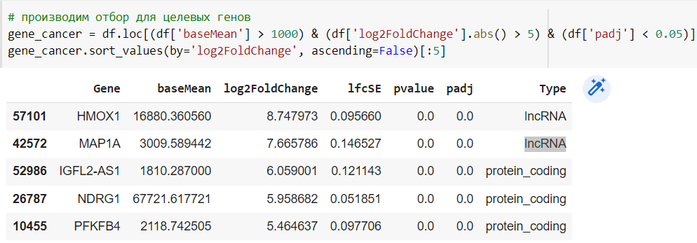

Это самые изменившиеся гены, у которые высокий baseMean и padj меньше 0.05(из-за округления при показе таблицы, padj равен 0)

Ссылки

1

<https://www.genomics-online.com/resources/16/5049/housekeeping-genes/>

2

<https://www.tau.ac.il/~elieis/HKG/>

3

https://www.ncbi.nlm.nih.gov/pmc/articles/PMC5548050/